解开时光之秘 复刻定格匠心
ZENITH真力时推出CHRONOMASTER旗舰系列工坊专售复刻版腕表

2019年是真力时首款高振频自动计时机芯El Primero“星速”诞生50周年。为致敬这款非凡的传奇机芯，ZENITH真力时持续推出数款新颖别致的表款。作为品牌第一款工坊专售腕表，真力时特将从未面世过的古董计时码表原型表盘进行复刻。CHRONOMASTER旗舰系列工坊专售复刻版腕表仅在真力时力洛克表厂及近期推出的品牌官方电子商务平台有售。

世界瞬息万变，而真力时表厂的阁楼如同让时光定格的百宝箱，仍有众多奥秘亟待发掘。在去年传奇机芯El Primero “星速”问世50周年之际，当工作人员走进真力时表厂主建筑内的阁楼时，一份令人欣喜的意外发现悄然展开。

上世纪70年代石英危机时期，查尔斯·维尔莫（Charles Vermot）在阁楼掩藏了不尽其数的制作传奇机芯El Primero“星速”的图纸、重要部件和保存完好的工具。在这其中，工作人员发现了一个未贴标签、毫不起眼的小匣子。匣内存放着的是许多历经数十年光阴洗礼的表盘。El Primero A386腕表标志性三色表盘已然成为经典，而更为引人注目的，是另外一款以三种不同深浅的蓝色调打造的三色表盘。没有任何记录记载了这些蓝色的三色表盘，但考虑到它们与1969年发售的El Primero A386腕表的原型表盘如出一辙，可以大致认定这些表盘与El Primero A386腕表的原型表盘有着千丝万缕的联系。也许正因如此，查尔斯·维尔莫（Charles Vermot）才将它们与其它的El Primero“星速”机芯的部件及制造工具一同保存在阁楼之中。或许我们永远也无法获知这些蓝色三色表盘是El Primero A386腕表表盘的替代品还是另有他用，但其迷人的外观和神秘的历史促使真力时制表师再次将它们投入生产。

为了使这款原型表盘重新焕发魅力，真力时特别打造出这款CHRONOMASTER旗舰系列工坊专售复刻版腕表。这款腕表采用原始设计图纸将经典计时码表的比例完全保留，38毫米精钢表壳搭配泵式按钮，精准再现了1969年的El Primero A386腕表的迷人风采。CHRONOMASTER旗舰系列工坊专售复刻版腕表是El Primero A386腕表的终极作品，采用原始复刻表壳，使其意义更为重大，也更加别具匠心。这款腕表内部搭载具备导柱轮的El Primero“星速”高振频自动上链计时机芯。

CHRONOMASTER旗舰系列工坊专售复刻版腕表本应仅在真力时力洛克表厂有售，但鉴于目前的情况，品牌位于力洛克的工坊还不能开放参观。为使公众可以更早的见到这枚特别的腕表，真力时特别在近期推出的品牌全新网站同时发售这款腕表，直到表厂重新向公众开放。品牌全新网站将在各大市场陆续推出，5月起相继在意大利、法国、瑞士、德国、西班牙、英国上线，之后将登陆美国。CHRONOMASTER 旗舰系列工坊专售复刻版腕表采用特制包装，如同一本在图书馆中陈列的书籍，并在封面印有真力时表厂的设计图。此外还将随附由瑞士知名漫画家柯西（Cosey）所创作的关于查尔斯·维尔莫（Charles Vermot）的漫画书，以及阁楼内珍藏的复古表盘的复刻品。

真力时：触手分秒之真。

真力时激励我们每个人心怀鸿鹄之志，砥砺前行，让梦想成真。自1865年真力时成为首家具有现代意义的制表商以来，腕表便伴随着有远大梦想的杰出人物实现改变人类历史的壮举——路易·布莱里奥（Louis Blériot）历史性地飞越英吉利海峡，菲利克斯·鲍加特纳（Felix Baumgartner）创纪录地以平流层高空自由落体方式突破音障。

以创新作为其启明星的真力时在所有表款中都配备内部研发和制造的非凡机芯。从首款自动计时码表El Primero，到计时精度达1/100秒的高精准度计时码表El Primero 21，以及通过一片单晶硅振盘，革新了超过30多个零件组成的传统擒纵系统的Inventor创想家腕表，品牌始终致力于超越自我，不断创新。自1865年以来，真力时陪伴着那些敢于挑战自己并为理想积极奋斗的人们，共同创造瑞士制表业的未来。触手分秒之真，就在当下。

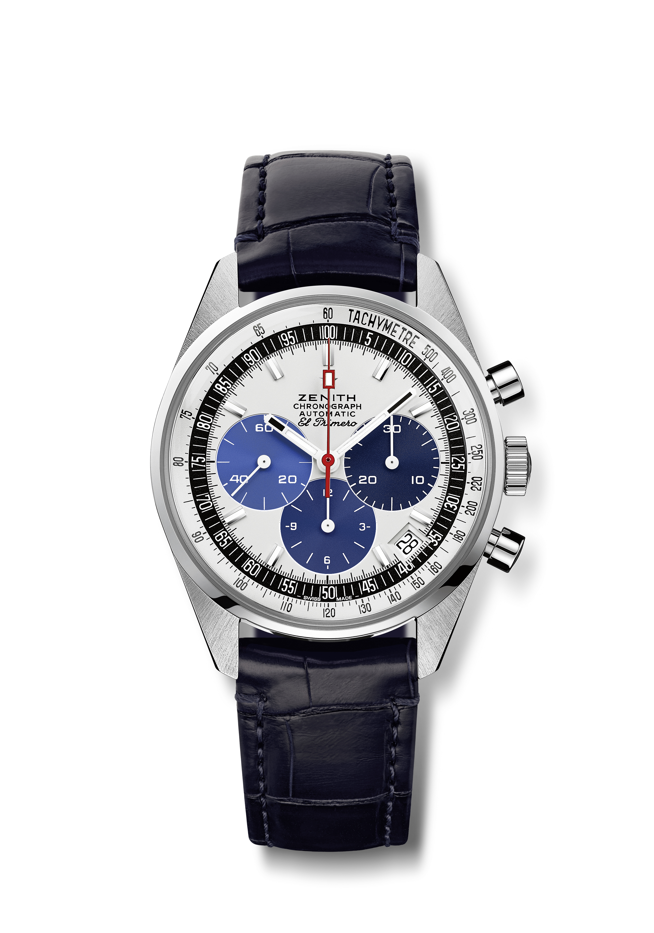
CHRONOMASTER 旗舰系列工坊专售复刻版腕表
型号： 03.Z386.400/60.C843

亮点：表盘灵感源自表厂阁楼中从未面世的古董原型。1969年原型腕表表壳，38毫米直径，El Primero自动上链导柱轮计时机芯
机芯：El Primero 400型自动上链机芯
振频：36,000次/小时 (5赫兹)
动力储备：至少50小时
功能：中置时、分显示。小秒针位于9时位置。计时功能：中置计时指针，12小时计时盘位于6时位置，30分钟计时盘位于3时位置。测速刻度。日期显示位于4:30时位置。
表壳：38毫米
材质：精钢
表盘：白色漆面表盘，搭配蓝色三色计时盘
防水深度：5 ATM (50米)
售价：8900瑞士法郎
时标：镀铑，刻面，涂覆Super-LumiNova®SLN C1夜光物料
指针：白色，刻面，涂覆Super-LumiNova®SLN C1夜光物料
表带和表扣：蓝色鳄鱼皮表带，配橡胶保护衬里。精钢针式表扣。

